שם התלמיד/ה: ___________

כיתה:__________________

משימת הערכה - כיתה ו'
נושא: אנרגית קול
הנחיות:
- קראו היטב את השאלות.
- עבדו בכל שאלה לפי ההנחיות.
- בחרו את התשובה הנכונה ביותר בשאלות בהן ישנן מספר תשובות אפשריות.
עבודה נעימה!
חלק א': אנרגיית הקול
- לפניכם היגדים שונים המתארים תקשורת בין בעלי חיים בעזרת קולות. ציינו ליד כל דוגמה לשם מה משתמש בעל החיים בקולות. היעזרו במחסן המילים.
תקשורת בעזרת קולות | התועלת בהפקת קולות
- סרטן בשם נקשן החי בקרקעית הים, משתק יצורים קטנים באמצעות קולות נקישה חזקים שהוא מפיק מהצבתות שלו וטורף אותם .
- הברבורים קוראים קריאות חזקות, ובכך מרחיקים ברבורים אחרים מהאגם.
- הציפור "נבלי אוסטרלי" שר שירים ורוקד לפני הנקבה.
- כאשר קופים מסוג גונוּנים מחפשים מזון בשתי קבוצות: קבוצה אחת מחפשת מזון על הקרקע וקבוצה שנייה נשארת בעצים. כאשר מתקרב נחש לחבורה של קופים שמחפשים מזון על הקרקע, הקופים הנמצאים על העצים מקישים חזק.
- עטלף מוצא את דרכו במרחב באמצעות שימוש בהחזר קול (סונאר).
- הגור של כלבי הים משמיע קול הציוץ וכך אימו מזהה אותו.

מחסן מילים: חיזור, ציד, זיהוי, הכרזה על טריטוריה (שטח מחייה), אזהרה, התמצאות במרחב.
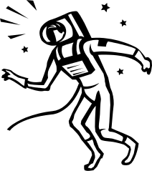
- מדוע אסטרונאוטים הנמצאים על פני הירח אינם יכולים ליצור קשר ביניהם באמצעות דיבור או קולות? בחרו את התשובה הנכונה ביותר.
  - מפני שבירח אין אטמוספירה וגלי הקול חייבים לעבור דרך חומר.
  - מפני שכוח המשיכה של הירח קטן וזה מעכב את תנועת גלי הקול.
  - מפני שהטמפרטורה על פני הירח נמוכה מדי ועל כן לא נוצרים גלי הקול.
  - מפני שלחץ האוויר בירח גבוה מאוד וגלי הקול לא מצליחים להתקדם במרחב.

- בעבר, האינדיאנים נהגו להניח את האוזן על הקרקע וכך ידעו מתי סוסים דוהרים מתקרבים לכיוונם. כיצד יכלו האינדיאנים לדעת שהסוסים מתקרבים מבלי ששמעו וראו אותם? בחרו את התשובה הנכונה ביותר.
- גלי הקול עוברים רק באוויר ובמקומות נמוכים הקרובים לקרקע וזה אפשר לשמוע את דהירת הסוסים.
- הקול של דהרות הסוסים הגיע לאוזן האינדיאני כהד, לאחר שעבר באזור ההרים והגאיות.
- קל יותר להריח את ריח הסוסים המתקרבים כאשר נמצאים קרוב לרצפה.
- דהרת הסוסים גורמת לתנודות בקרקע, שעוברות מהר יותר מתנודות הקול באוויר.
- גיטרה חשמלית בס משמיעה צלילים נמוכים. המיתרים שלה ארוכים יותר בכמה סנטימטרים ממיתרי גיטרה חשמלית רגילה. מה הקשר בין אורך המיתר וגובה הצליל של גיטרה חשמלית בס? בחרו את התשובה הנכונה ביותר.
- הצליל של גיטרה חשמלית בס גבוה יותר מפני שהמיתרים שלה ארוכים יותר.
- מבנה התיבה של הגיטרה הוא זה שקובע את גובה הצליל.
- הצליל של גיטרה חשמלית בס נמוך יותר בפני שהמיתרים שלה ארוכים יותר.
- אין קשר בין אורך המיתרים לגובה הצליל של הגיטרה.
- קראו את שני קטעי המידע שלפניכם.
- במפרץ חיפה, בעומק של כ- 30 מטר, התגלה לפני מספר שנים שלד של צוללת איטלקית. הצוללת פעלה בזמן מלחמת העולם השנייה וטוּבְּעָה על ידי הבריטים. הצוללת התגלתה בעזרת סוׂנָאר. הסונאר הוא פתרון טכנולוגי לאיתור עצמים במעמקי הים הפועל על העיקרון של החזרת גלי קול.
- לווייתנים ודולפינים מפיקים גלי קול שעוברים דרך המים וקולטים את גלי הקול המוחזרים אליהם. הודות לכך הם יכולים להתמצא במרחב ולמצוא מזון.

קראו את המשפטים הבאים והקיפו ליד כל משפט נכון/לא נכון:
- גלי הקול שנשלחו למעמקים ממכשיר הסונאר פגעו בצוללת וחזרו אל המכשיר. נכון/לא נכון
- בסונאר עושים שימוש בגלי קול, בדומה למנגנון המצוי אצל הלווייתנים והדולפינים. נכון / לא נכון
- גלי קול מוחזרים רק מגופים המצויים במים. נכון / לא נכון
- הלווייתנים והדולפינים מחקים את דרך הפעולה של הסונאר. נכון / לא נכון
- גלי קול מוחזרים כהד רק מגופים דוממים. נכון / לא נכון

- באולפן הקלטות חשוב שקולות מן החוץ לא יעברו אל תוך חדר ההקלטה וגם שקולות מן החדר לא יצאו החוצה. לכן, בחדרי ההקלטה מצופים הקירות והתקרה בחומרים מיוחדים . מה צריך לאפיין חומרים אלו? בחרו את התשובה הנכונה ביותר.
- חומרים אלו צריכים להיות שחורים בכדי שיקלטו את הקול באופן מיטבי.
- חומרים אלו צריכים להיות בעלי מרקם חלק, בכדי שיחזירו את גלי הקול לכל הכיוונים.
- חומרים אלו צריכים להיות מחוספסים ולהכיל חללי אוויר בכדי שיבלעו את גלי הקול.
- חומרים אלו צריכים לאפשר לקול לעבור דרכם ולהתפזר.

- מַספּרוּ את המשפטים הבאים, כך שיציגו את הרצף הנכון של השלבים מרגע ההקשה על התופים ועד שנשמע אותו .
- חלק מהתנודות המתפשטות באוויר מגיעות לאוזן
- המוח מפרש את המידע שהגיע מהאוזן לקולות עם משמעות
- המתופף מכה בתופים
- רעידות התופים יוצרות תנודות של האוויר הקרוב אליהם

- צפו בשתי הדקות הראשונות שבסרטון שלפניכם: לחצו על הקישור או סרקו את הקוד וענו על השאלות שלפניכם.
הקישור: https://www.youtube.com/watch?v=tngihIcZC3Y

הקוד:

- במכשיר המוצג בסרטון אנרגייה מסוג אחד מומרת באנרגייה מסוג אחר.
כתבו בתרשים בין אילו שני סוגי אנרגייה מתרחשת ההמרה.

- כתבו את החסר במשפט הזה:
איננו שומעים את גלי הקול שמפיק המכשיר שבסרטון כי הם ________________
גבוהים / חזקים

מאוד, והם אינם _____________________________ שבאוזן.
נקלטים בתאי החישה / מגיעים לחלק הפנימי

- מה היא התופעה שבגללה המכשיר שבסרטון פועל?
- התפשטות גלי קול
- החזרה של גלי קול

נמקו את תשובתכם.
________________________________________________________________

- המכשיר המתואר בסרטון מהווה פתרון לבעיית מזיקים בבית. מה היתרון בשימוש במכשיר הזה על פני פיזור של חומרי הדברה?
________________________________________________________________
________________________________________________________________

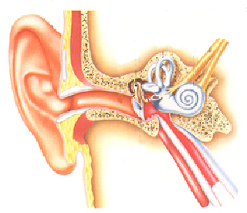

חלק ב': מבנה האוזן; התאמה בין מבנה לתפקוד ; אורח חיים בריא כ-30 מטר כיו כיום היא טבועה במבואות מפרץ
- השלימו ליד כל היגד המתאר תפקוד, את החלק המתאים באוזן. היעזרו במילים המתאימות שבמחסן המילים.

החלק באוזן | התפקוד
_____________ | מעביר למוח את המידע שנקלט בתאי החישה
_____________ | תנודות הנוזל שנמצא בחלק זה נקלטות על ידי תאי החישה
_____________ | עור התוף מרעיד חלק זה של האוזן
_____________ | חלק באוזן החיצונית המרכז את גלי הקול

מחסן מילים: אפרכסת, שבלול, עצמות השמע, עצב השמע, עור התוף

- המורה הדגים לכיתה את ההתנסות הבאה: הוא מתח על הפתח של פחית שימורים בלון והניח עליו גבישי סוכר. המורה הפעיל את הרדיו ובתגובה לכך גבישי הסוכר קפצו על הבלון המתוח. לאיזה חלק באוזן ניתן להשוות את הבלון המתוח על הפחית? בחרו את התשובה הנכונה ביותר.
  - לאפרכסת של אוזן
  - לעור התוף
  - לעצב שמע
  - לתעלת השמע

- כשאנו נחשפים לקול בעוצמה חזקה ובמשך זמן ארוך זה יכול להיות עבורנו מִטְרָד שעלול לפגוע בבריאותנו. חשיפה לאורך זמן לקולות מעל 80 דציבלים, מחייבת אמצעי הגנה.
בתרשים שלפניכם מוצגים קולות שאנו נחשפים אליהם בסביבתנו.
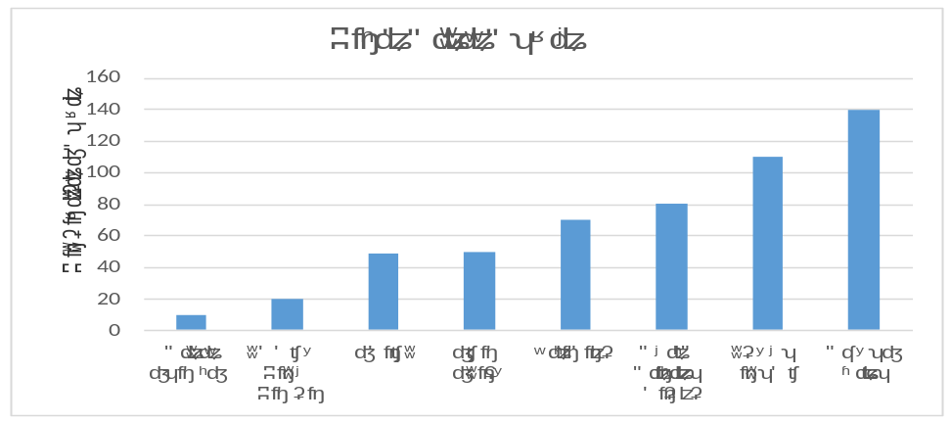
בתרשים וענו על השאלות הבאות

ק של כ-30בעומק
על סמך המידע שבטקסט ובתרשים ענו על השאלות הבאות:
- כתבו עובדה המתבססת על מידע המצוי בתרשים ובטקסט.
___________________________________________________________________________

- השמיעה של אנשים העובדים במפעלים ליד מכונות רועשות במשך שנים רבות עלולה להיפגע. כתבו המלצה לאנשים העובדים ליד מכונות רועשות מה עליהם לעשות על מנת שישמרו על שמיעתם.
________________________________________________________________________________________________________________________________________________________

הידעתם?
השראה מהטבע- לומדים מהעטלפים והדולפינים ובכך עוזרים לעיוורים
אמנם עטלפים ודולפינים אינם עיוורים, אך חיקוי המנגנון של התמצאותם במרחב, יכול לסייע לאנשים עיוורים. עובדה זו עודדה מדענים בישראל לפתח מכשיר שיחליף את מקל ההליכה של העיוורים. המכשיר יאפשר לעיוורים להתמצא במרחב ולחוש את העולם הסובב אותם עד מרחק של 5 מטרים. המכשיר, בדומה למנגנון של העטלפים והדולפינים, שולח גלי קול וכשההד חוזר המכשיר רוטט וכך העיוור יכול לקבל מידע על המרחק ועל המכשולים שיש בדרכו .

